ТЕХНИЧЕСКОЕ ЗАДАНИЕ
на выполнение в 2026 году работ по разработке плагина "Модульный органайзер" для системы автоматизированного проектирования Компас-3D

Оглавление
1. ОБЩИЕ СВЕДЕНИЯ 4
1.1 Полное наименование автоматизированной системы и ее условное обозначение 4
1.2 Сведения о заказчике и разработчике 4
1.3 Перечень документов, на основании которых создается АС 4
1.4 Плановые сроки начала и окончания работ по созданию АС 5
2. ЦЕЛИ И НАЗНАЧЕНИЕ СОЗДАНИЯ АВТОМАТИЗИРОВАННОЙ СИСТЕМЫ 6
2.1 Цели создания АС 6
2.2 Назначение АС 6
3. ТРЕБОВАНИЯ К АВТОМАТИЗИРОВАННОЙ СИСТЕМЕ 8
3.1 Требования к структуре АС в целом 8
3.1.1 Требования к структуре и функционированию системы 8
3.1.2 Требования к численности и квалификации персонала системы 10
3.1.3 Показатели назначения 10
3.1.4 Требования к надежности 10
3.1.5 Требования к безопасности 10
3.1.6 Требования к эргономике и технической эстетике 11
3.1.7 Требования к эксплуатации, техническому обслуживанию, ремонту и хранению компонентов системы 11
3.1.8 Требования к защите информации от несанкционированного доступа 11
3.1.9 Требования по сохранности информации при авариях 11
3.1.10 Требования к защите от влияния внешних воздействий 11
3.1.11 Требования к патентной чистоте 12
3.1.12 Требования по стандартизации и унификации 12
3.2 Требования к функциям (задачам), выполняемым АС 12
3.2.1 Перечень функций, задач или их комплексов 12
3.3 Требования к видам обеспечения АС 12
3.3.1 Требования к математическому обеспечению системы 12
3.3.2 Требования к информационному обеспечению системы 14
3.3.3 Требования к лингвистическому обеспечению системы 14
3.3.4 Требования к программному обеспечению системы 15
3.3.5 Требования к техническому обеспечению системы 16
3.3.6 Требования к метрологическому обеспечению 16
3.3.7 Требования к организационному обеспечению 16
3.4 Общие технические требования к АС 17
4. СОСТАВ И СОДЕРЖАНИЕ РАБОТ ПО СОЗДАНИЮ АВТОМАТИЗИРОВАННОЙ СИСТЕМЫ 18
5. ПОРЯДОК РАЗРАБОТКИ АВТОМАТИЗИРОВАННОЙ СИСТЕМЫ 19
5.1 Порядок организации разработки АС 19
5.2 Перечень документов и исходных данных для разработки АС 19
5.3 Перечень документов, предъявляемых по окончании соответствующих этапов работ 19
6. ПОРЯДОК КОНТРОЛЯ И ПРИЕМКИ АВТОМАТИЗИРОВАННОЙ СИСТЕМЫ 21
6.1 Виды, состав и методы испытаний АС и ее составных частей 21
6.2 Общие требования к приёмке работ по стадиям 21
7. ТРЕБОВАНИЯ К ДОКУМЕНТИРОВАНИЮ 23
7.1 Перечень подлежащих разработке документов 23
7.2 Вид представления и количество документов 23
7.3 Требования по использованию ЕСКД и ЕСПД при разработке документов 24
8. ИСТОЧНИКИ РАЗРАБОТКИ 25

ОБЩИЕ СВЕДЕНИЯ

1.1 Полное наименование автоматизированной системы и ее условное обозначение

Разработка плагина "Модульный органайзер" для системы автоматизированного проектирования (САПР) КОМПАС-3D.

1.2 Сведения о заказчике и разработчике

Заказчиком работ является Томский государственный университет систем управления и радиоэлектроники (ТУСУР).
Представителем заказчика является кандидат технических наук, доцент кафедры компьютерных систем в управлении и проектировании (КСУП) Калентьев Алексей Анатольевич.
Адрес заказчика: 634045, Томская область, г. Томск, ул. Красноармейская, 147, СБИ, офис 210.
Разработчиком является студент ТУСУР Кученко Александр Сергеевич, группа 583-1. Отдельная организация-разработчик не выделяется.
Адрес разработчика: Томская область, г. Томск, ул. Вершинина, 74.

1.3 Перечень документов, на основании которых создается АС

Выполняемая работа и оформление её результатов должны отвечать требованиям нормативно-правовых актов, а также соответствующих государственных стандартов из числа Комплекса стандартов на автоматизированные системы:
- ГОСТ 34.602-2020 “Информационные технологии. Комплекс стандартов на автоматизированные системы. Техническое задание на создание автоматизированной системы”;
- ОС ТУСУР 01-2021 “Образовательный стандарт ВУЗа. Работы студенческие по направлениям подготовки и специальностям технического профиля. Общие требования и правила оформления”;
- ОК 012-93 “Общероссийский классификатор изделий и конструкторских документов (классификатор ЕСКД)”;
- ГОСТ 19.103-77 “Единая система конструкторской документации. Обозначения программ и программных документов”.

1.4 Плановые сроки начала и окончания работ по созданию АС

Плановый срок начала работ: с 9 сентября 2026 года.
Плановый срок окончания работ: не позднее 29 декабря 2026 года.

ЦЕЛИ И НАЗНАЧЕНИЕ СОЗДАНИЯ АВТОМАТИЗИРОВАННОЙ СИСТЕМЫ

2.1 Цели создания АС

Целью выполнения работ по разработке плагина «Модульный органайзер» для САПР КОМПАС-3D является автоматизация построения модели модульного настольного органайзера.

2.2 Назначение АС

Назначение разрабатываемого плагина обусловлено необходимостью быстрого создания трехмерных моделей модульного настольного органайзера с различными геометрическими параметрами. Плагин предназначен для задания пользователем параметров модели, проверки корректности введенных значений и автоматического построения параметрической модели в САПР КОМПАС-3D.
Использование плагина позволяет изменять размеры и конфигурацию создаваемого органайзера без необходимости выполнять построение модели вручную. Результатом работы плагина является трехмерная модель органайзера в САПР КОМПАС-3D.
На рисунках 2.1 и 2.2 представлена модель модульного органайзера.
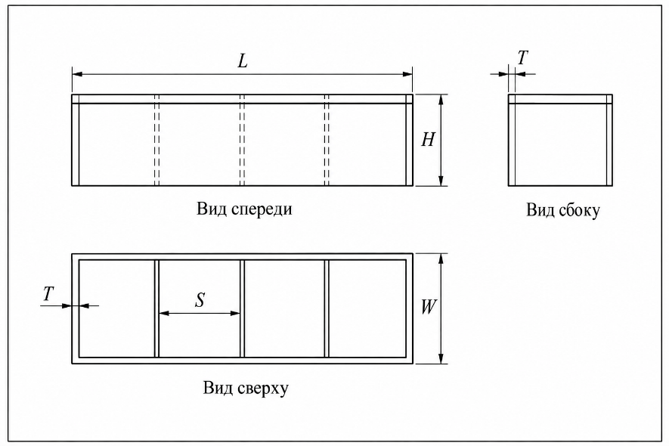
Рисунок 2.1 — Чертеж модульного органайзера

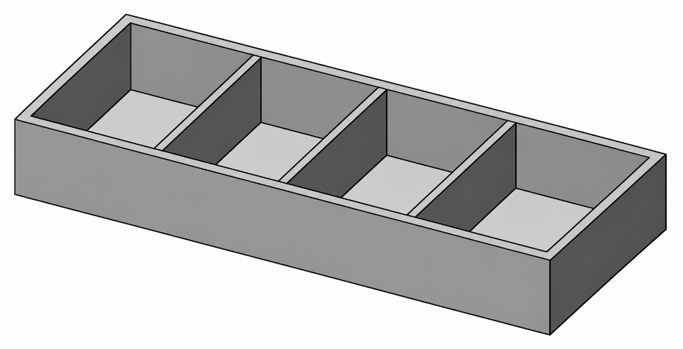
Рисунок 2.2 — Модель модульного органайзера

ТРЕБОВАНИЯ К АВТОМАТИЗИРОВАННОЙ СИСТЕМЕ

3.1 Требования к структуре АС в целом

3.1.1 Требования к структуре и функционированию системы

Система должна быть реализована в виде отдельного настольного приложения, взаимодействующего с САПР КОМПАС-3D через её программный интерфейс API. Приложение должно обеспечивать подключение к запущенному экземпляру КОМПАС-3D либо запуск САПР при отсутствии запущенного экземпляра для последующего построения модели.
В настоящем техническом задании обозначение «плагин “Модульный органайзер”» используется для указанного приложения, расширяющего возможности САПР.

Изменяемые параметры для плагина (также все обозначения показаны на рис. 2.1):
      - Длина органайзера L (200–500 мм);
      - Ширина органайзера W (100–250 мм);
      - Высота органайзера H (50–150 мм);
      - Толщина основания, наружных стенок и внутренних перегородок T (3–10 мм);
      - Количество секций N (2–6 шт);
Внутренняя ширина первых N−1 секций S, измеряемая вдоль длины органайзера между обращёнными к секции поверхностями стенок или перегородок (30–100 мм);
Органайзер содержит N секций, расположенных последовательно в один ряд вдоль наружной длины корпуса L. Первые N−1 секций имеют одинаковую внутреннюю ширину S. Последняя секция располагается у правой торцевой стенки и занимает оставшуюся часть внутренней длины корпуса.
Секции разделяются N−1 внутренними перегородками толщиной T. Перегородки располагаются перпендикулярно направлению длины L и соединяются с основанием и обеими продольными стенками корпуса. Толщина основания и наружных стенок также равна T. Верхние грани перегородок находятся на уровне верхних граней наружных стенок.
Внутренняя ширина последней секции рассчитывается по выражению
L − (N+1)·T − (N−1)·S и должна быть не меньше S и не больше 100 мм. При этом вся внутренняя длина корпуса распределяется между секциями и перегородками; дополнительные зазоры не предусматриваются.
Для корректного построения должно выполняться условие:
N·S + (N+1)·T ≤ L ≤ (N−1)·S + (N+1)·T + 100.
Параметры L и S вводятся пользователем через отдельные текстовые поля TextBox. При изменении L система пересчитывает допустимый диапазон S, а при изменении S — допустимый диапазон L. При изменении N или T пересчитываются оба диапазона. Расчёт выполняется по формулам пункта 3.3.1.
Введённые пользователем значения автоматически не изменяются. При нарушении допустимых диапазонов система отображает сообщение об ошибке валидации с указанием нарушенного ограничения и не допускает построение модели до исправления значений.
Система должна обеспечивать проверку корректности всех введенных пользователем значений и выполнение геометрических ограничений. При вводе некорректных значений должно отображаться соответствующее сообщение об ошибке, а построение модели с некорректными параметрами не должно выполняться.
При нажатии кнопки «Построить» система должна выполнить проверку введенных параметров и при успешном прохождении проверки автоматически построить параметрическую модель модульного настольного органайзера в САПР КОМПАС-3D.

3.1.2 Требования к численности и квалификации персонала системы

Дополнительные требования к численности и квалификации персонала системы не предъявляются.

3.1.3 Показатели назначения

Разработанная система должна обеспечивать следующие показатели назначения:
      - Время построения детали при учете уже запущенной программы САПР не должно превышать одной минуты;
      - Система не должна позволять создавать детали с некорректно заданными параметрами (см. п. 3.1.1 “Изменяемые параметры для плагина”).
      - Требования к аппаратной части и масштабированию для обеспечения перечисленных показателей должны быть определены на этапе технического проектирования.

3.1.4 Требования к надежности

Дополнительные требования к надежности не предъявляются.

3.1.5 Требования к безопасности

Дополнительные требования к безопасности плагина «Модульный органайзер» не предъявляются.

3.1.6 Требования к эргономике и технической эстетике

Пользовательский интерфейс системы должен быть реализован с использованием технологии WPF для работы под управлением Windows 10 и Windows 11 разрядности x64.
Интерфейс должен обеспечивать корректное отображение элементов управления при разрешении экрана 1920×1080 пикселей и выше.
Элементы интерфейса должны отвечать рекомендациям по верстке интерфейсов desktop-приложений указанным в источнике [1].

3.1.7 Требования к эксплуатации, техническому обслуживанию, ремонту и хранению компонентов системы

Дополнительные требования к эксплуатации, техническому обслуживанию, ремонту и хранению компонентов системы не предъявляются.

3.1.8 Требования к защите информации от несанкционированного доступа
Дополнительные требования к защите информации от несанкционированного доступа не предъявляются.

3.1.9 Требования по сохранности информации при авариях

Дополнительные требования по сохранности информации при авариях не предъявляются.

3.1.10 Требования к защите от влияния внешних воздействий

Дополнительные требования к защите от влияния внешних воздействий не предъявляются.

3.1.11 Требования к патентной чистоте

Дополнительные требования к патентной чистоте не предъявляются.

3.1.12 Требования по стандартизации и унификации

Разработка системы должна осуществляться в рамках рекомендаций по стандартизации Р 50-54-38-88 “Общесистемное ядро САПР машиностроительного применения. Общие требования”.

3.2 Требования к функциям (задачам), выполняемым АС

3.2.1 Перечень функций, задач или их комплексов

Модульный органайзер представляет собой изделие, состоящее из прямоугольного корпуса с основанием, внешними стенками и внутренними перегородками, формирующими отдельные секции. Геометрические характеристики органайзера могут быть описаны набором параметров, значения которых задаются пользователем.
В рамках задачи должен быть спроектирован и реализован механизм задания параметров с проверкой их корректности, а также разработана система взаимодействия с API САПР «КОМПАС-3D», производящая построение параметрической модели модульного органайзера по заданным пользователем параметрам.

3.3 Требования к видам обеспечения АС

3.3.1 Требования к математическому обеспечению системы

В системе должно быть реализовано математическое обеспечение для расчёта допустимых диапазонов взаимозависимых параметров и размещения секций модульного органайзера.
Первые N−1 секций имеют внутреннюю ширину S. Внутренняя ширина последней секции определяется выражением:
L − (N+1)·T − (N−1)·S.
Ширина последней секции должна быть не меньше S и не больше 100 мм. Поэтому параметры должны удовлетворять условию:
N·S + (N+1)·T ≤ L ≤ (N−1)·S + (N+1)·T + 100.
При текущих значениях L, N и T допустимый диапазон S рассчитывается по формуле:
max(30; (L − (N+1)·T − 100)/(N−1)) ≤ S ≤ min(100; (L − (N+1)·T)/N).
При текущих значениях S, N и T допустимый диапазон L рассчитывается по формуле:
max(200; N·S + (N+1)·T) ≤ L ≤ min(500; (N−1)·S + (N+1)·T + 100).
При изменении L пересчитывается допустимый диапазон S, при изменении S — допустимый диапазон L. При изменении N или T пересчитываются оба диапазона. Введённые пользователем значения автоматически не заменяются.
Если нижняя граница рассчитанного диапазона превышает верхнюю, допустимые значения при текущем сочетании параметров отсутствуют. Система должна сообщать об этом пользователю и не допускать построение модели.
Все линейные размеры выражаются в миллиметрах. Количество секций N должно быть целым числом от 2 до 6 включительно. Остальные параметры должны находиться в диапазонах, установленных пунктом 3.1.1.
Для определения положения перегородок начало координаты x принимается на наружной поверхности левой торцевой стенки. Ось x направлена вдоль длины корпуса. Левая торцевая стенка занимает интервал от 0 до T, правая — от L−T до L.
Перегородка с номером i, где i = 1, …, N−1, занимает интервал от i·(S+T) до i·(S+T)+T. Такое размещение обеспечивает ширину S первых N−1 секций. Последняя секция занимает всё пространство между последней перегородкой и правой торцевой стенкой.
Для построения модели используются расчётные значения без предварительного округления до отображаемого числа знаков. Округление значений в интерфейсе не должно изменять геометрию модели.
Перед построением система проверяет диапазоны параметров и ограничения ширины последней секции. При нарушении любого ограничения построение не выполняется, пользователю отображается сообщение с указанием причины.

3.3.2 Требования к информационному обеспечению системы

Дополнительные требования по информационному обеспечению системы не предъявляются.

3.3.3 Требования к лингвистическому обеспечению системы

Пользовательский интерфейс приложения должен быть выполнен на русском языке. Наименования элементов управления, подсказки, сообщения об ошибках и результатах выполнения операций должны отображаться на русском языке. Допускается использование латинских букв для обозначения параметров модели и сохранение оригинального написания наименований программных продуктов и идентификаторов API.
Сообщения о некорректном вводе должны содержать наименование параметра и указание нарушенного ограничения. При возникновении ошибки взаимодействия с САПР пользователю должно выводиться сообщение на русском языке с описанием причины, если она может быть определена системой.

3.3.4 Требования к программному обеспечению системы

Приложение разрабатывается для взаимодействия с 64-разрядной САПР «КОМПАС-3D v25 Учебная версия». Целевой версией для разработки и приёмочных испытаний является версия 25.0.0.2735. Совместимость с другими версиями и сборками САПР в рамках настоящего технического задания не устанавливается.
Разработка должна выполняться на языке C# с использованием платформы .NET 8 и технологии WPF. Приложение должно собираться для архитектуры x64. Взаимодействие с КОМПАС-3D должно осуществляться через COM-интерфейсы её API с использованием библиотек типов SDK целевой версии САПР и соответствующих .NET-обёрток. При приёмочных испытаниях должна быть проверена возможность подключения к САПР и построения модели по заданным параметрам.
Приложение должно работать под управлением Windows 10 или Windows 11 разрядности x64. При поставке приложения без включённой среды выполнения на компьютере должен быть установлен .NET Desktop Runtime 8.0 разрядности x64. Для работы КОМПАС-3D дополнительно должен быть установлен .NET Framework 4.8 или совместимое обновление этой среды.
При выборе сторонних библиотек следует отдавать предпочтение библиотекам с лицензией MIT или иными лицензиями, допускающими их использование и распространение в составе разрабатываемого программного обеспечения без лицензионных платежей при соблюдении условий соответствующей лицензии. Использование учебной версии КОМПАС-3D осуществляется в соответствии с условиями лицензии её правообладателя.

3.3.5 Требования к техническому обеспечению системы

Аппаратная среда должна соответствовать системным требованиям КОМПАС-3D v25 для Windows. Требуются процессор архитектуры x64 с поддержкой SSE2 и видеокарта с поддержкой OpenGL 2.0 или выше. При установке компонента «Расширенные средства чтения проприетарных форматов» дополнительно требуется поддержка процессором инструкций AVX.
Объём оперативной памяти должен быть не ниже минимального для выбранной операционной системы. Свободного места на диске должно быть достаточно для установки выбранного состава компонентов САПР, приложения и хранения создаваемых моделей. Разрешение экрана должно составлять не менее 1920×1080 пикселей.
Конфигурация компьютера, используемого для проверки времени построения модели, должна быть определена на этапе технического проектирования в соответствии с пунктом 3.1.3 и зафиксирована в протоколе испытаний.

3.3.6 Требования к метрологическому обеспечению

Дополнительные требования к метрологическому обеспечению не предъявляются.

3.3.7 Требования к организационному обеспечению

Дополнительные требования к организационному обеспечению не предъявляются

3.4 Общие технические требования к АС

Система должна обеспечивать корректное взаимодействие с установленной версией САПР КОМПАС-3D и выполнять построение параметрической модели модульного органайзера в соответствии с требованиями настоящего технического задания.
Плагин не должен изменять пользовательские данные и документы САПР, не связанные с выполняемой операцией построения модели.
При возникновении ошибки в процессе построения пользователю должно отображаться сообщение с информацией о причине ошибки, если причина может быть определена системой.

СОСТАВ И СОДЕРЖАНИЕ РАБОТ ПО СОЗДАНИЮ АВТОМАТИЗИРОВАННОЙ СИСТЕМЫ

Этапы проведения работ по разработке плагина "Модульный органайзер" для САПР КОМПАС-3D приведены в таблице 4.1.
Таблица 4.1 – Этапы проведения работ по разработке плагина "Модульный органайзер" для САПР КОМПАС-3D

Этап | Состав работ | Наименование документа | Обозначение | Разработан согласно | Сроки  выполнени я
1 | Создание технического задания | Техническое задание | – | ГОСТ 34.602–  2020 | 23 сентября  2026 года
2 | Создание проекта системы | Проект системы | – | ОС ТУСУР 01-  2021 | 11 октября  2026 года
3 | Реализация плагина | Программный код | – | RSDN Magazine #1-2004 | Не позднее 22 декабря  2026 года
3 | Реализация плагина | Документ с тремя вариантами дополнительной функциональности плагина для согласования | – | RSDN Magazine #1-2004 | Не позднее 22 декабря  2026 года
3 | Реализация плагина | Модульные тесты | – | RSDN Magazine #1-2004 | Не позднее 22 декабря  2026 года
4 | - Доработка плагина  - Создание пояснительной записки | Программный код | – | - RSDN  Magazine #1-  2004  - ОС  ТУСУР 01-2021 | Не позднее 27 декабря  2026 года
4 | - Доработка плагина  - Создание пояснительной записки | Модульные тесты | – | - RSDN  Magazine #1-  2004  - ОС  ТУСУР 01-2021 | Не позднее 27 декабря  2026 года
4 | - Доработка плагина  - Создание пояснительной записки | Пояснительная записка | – | - RSDN  Magazine #1-  2004  - ОС  ТУСУР 01-2021 | Не позднее 27 декабря  2026 года
Томск 2026

ПОРЯДОК РАЗРАБОТКИ АВТОМАТИЗИРОВАННОЙ СИСТЕМЫ

5.1 Порядок организации разработки АС

Работа по разработке АС организуется в удаленном формате с возможностью очного присутствия в рабочие часы и использовании для разработки ПК, находящихся в распоряжении кафедры КСУП.

5.2 Перечень документов и исходных данных для разработки АС

Для разработки плагина "Модульный органайзер" для САПР КОМПАС-3D нужны следующие документы:
- настоящее техническое задание;
- документация по языку программирования C#;
- документация по API КОМПАС-3D, необходимая для взаимодействия плагина с САПР и автоматизации построения модели;

5.3 Перечень документов, предъявляемых по окончании соответствующих этапов работ

По окончании соответствующих этапов работ разработчик должен предоставить:
— техническое задание;
— проект системы;
— исходный код приложения;
— исходный код модульных тестов;
— документ с тремя вариантами дополнительной функциональности приложения для согласования;
— пояснительную записку.

Указанные результаты предоставляются в соответствии с этапами и сроками, установленными в таблице 4.1. По результатам приёмочных испытаний дополнительно оформляется протокол в соответствии с пунктом 6.2.

ПОРЯДОК КОНТРОЛЯ И ПРИЕМКИ АВТОМАТИЗИРОВАННОЙ СИСТЕМЫ

6.1 Виды, состав и методы испытаний АС и ее составных частей

Испытания должны быть организованы и проведены в соответствии с [2-3].
Должны быть проведены следующие виды испытаний:
- предварительные испытания;
- опытная эксплуатация (ОЭ);
- приёмочные испытания.

В предварительные испытания плагина входят следующие пункты:
- модульное тестирование логики;
- нагрузочное тестирование;
- ручное тестирование
В этап опытной эксплуатации входит ручное тестирование. В этап приемочного испытания входит ручное тестирование.

6.2 Общие требования к приёмке работ по стадиям

Приёмка результатов работ осуществляется поэтапно в соответствии с календарным планом выполнения работ, приведённым в разделе 4.
В процессе приёмки должна быть выполнена проверка системы на соответствие требованиям настоящего технического задания. Комплектность передаваемой отчётной документации проверяется представителем заказчика.

Результаты приёмочных испытаний оформляются разработчиком в виде протокола, содержащего перечень проверенных требований, результаты проверок и выявленные замечания. Протокол согласовывается и утверждается представителем заказчика.
Основанием для приёмки является выполнение требований настоящего технического задания и устранение замечаний, препятствующих приёмке.
Предложения по дополнительным функциям, не предусмотренным настоящим техническим заданием, могут документироваться как желательные доработки. Отсутствие таких функций не является основанием для отказа в приёмке.

ТРЕБОВАНИЯ К ДОКУМЕНТИРОВАНИЮ

Отчётная документация должна передаваться Заказчику в электронном виде на русском языке. Вспомогательная документация (не указанная в качестве непосредственного результата работ) также передаётся только в электронном виде.

7.1 Перечень подлежащих разработке документов

Документы «Проект системы» и «Пояснительная записка» должны разрабатываться согласно требованиям [4].

7.2 Вид представления и количество документов

Нижеперечисленные документы к АС предоставляются в электронном виде в форматах .docx и .pdf по одному экземпляру каждый
- Техническое задание;
- Проект системы;
- Пояснительная записка;
- Три варианта дополнительной функциональности на согласование.

7.3 Требования по использованию ЕСКД и ЕСПД при разработке документов

Документы на Систему оформляют в соответствии с требованиями ОС ТУСУР-2021.
Общие требования:
- размер бумаги – А4. Допускается для размещения рисунков и таблиц использование листов формата А3 с подшивкой по короткой стороне листа;
- шрифт – Times New Roman 14;
- первая строка – отступ 1,25 см;
- межстрочный интервал – полуторный;
- выравнивание – по ширине;
- перенос слов – автоматический
- перенос слов из прописных букв – отменить.

ИСТОЧНИКИ РАЗРАБОТКИ

В настоящем документе использованы следующая литература и нормативные документы:
- Новые технологии в программировании: учебное пособие / А. А. Калентьев, Д. В. Гарайс, А. Е. Горяинов — Томск: Эль Контент, 2014.
— 176 с.
- ГОСТ 34.603 «Информационная технология. Виды испытаний автоматизированных систем»
- ГОСТ 34.602 – 2020 «Информационные технологии. Комплекс стандартов на автоматизированные системы. Техническое задание на создание автоматизированной системы»;
- ОС ТУСУР 01-2021 «Работы студенческие по направлениям подготовки и специальностям технического профиля. Общие требования и правила оформления от 25.11.2021»;
- Рабочая программа дисциплины «Основы разработки САПР»;
- Учебное пособие для студентов направления «Электроника и микроэлектроника» «Математические модели и САПР электронных приборов и устройств»;
- Введение в UML от создателей языка [Текст]: руководство пользователя / Г. Буч, Д. Рамбо, И. Якобсон. - 2-е изд. - М.: ДМК Пресс, 2012. - 494 с.: ил. - (Классика программирования). - Предм. указ.: с. 483-493. - ISBN 978-5-94074-644-7;
- Ли. К. Основы САПР (CAD/CAM/CAE). – Спб.:«Питер», 2004. – 560с.

